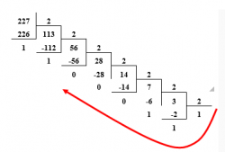
Перевод чисел из основных систем счисления

Двоичная система счисления - позиционная система счисления с основанием 2. Благодаря непосредственной реализации в цифровых электронных схемах на логических вентилях, двоичная система используется практически во всех современных компьютерах и прочих вычислительных электронных устройствах.

Первое упоминание о двоичной системе счисления датируется 50 в. До н.э в Китае. Развитие двоичная система счисления не получала, до 1623 г.,именно тогда Блез Паскаль конструирует первую счетную механическую машину.Чуть позже, в 1783 г. известный математик - Лейбниц, описывает двоичную систему в виде таблиц. До Лейбница широкого распространения двоичная СС не имела.Двоичная система состоит из двух знаков 0 и 1. Основание системы счисления - 2.
Понять, как устроена двоичная система не сложно, нужно чуть-чуть времени и внимательное прочтение материала.
Для начала, вспомните, как привык считать человек:
Десятичная система {0,1,2,3,4,5,6,7,8,9}. После 9 пишем 0, единицы переносятся в старший разряд.
Двоичная система {0,1}. Правила сложения в двоичной системе счисления аналогичны 10.
Правила сложения
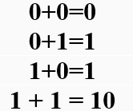
Основное правило: если идут две или более единиц подряд справа и требуется сложение, то крупные значения окажутся слева от знаков, единицы при этом заменяются нулями
Пример сложения чисел в двоичной СС
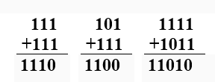

Таблица чисел в десятичной и двоичной системах
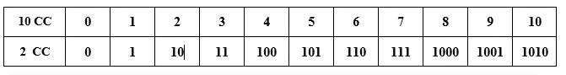

Перевод чисел из двоичной системы счисления в десятичную
Вспомним правила разложения чисел в математике:
Например: 1532 =1000+500+30+2
Число 1532 можно представить и так:1532 =1×10³+5×10²+3×10¹+2×10⁰
При переводе из одной системы счисления в другую нужно умножать на основание системы счисления. В данном примере - десятичная.

Перевод из двоичной системы в десятичную систему:
11100011 = 1×2⁷ + 1×2⁶ + 1×2⁵ + 0×2⁴ + 0×2³ + 0×2² + 1×2¹ + 1×2⁰
Возводим в степень числа и считаем сумму всех чисел:
1×2⁷+1×2⁶+1×2⁵+0×2⁴+0×2³+0×2²+1×2¹+1×2⁰,
отсюда следует:128+64+32+0+0+0+2+1
Число 11100011 в двоичной системе счисления, равно числу 227 в десятичной системе счисления. Правильный ответ записывается так:11100011₂=227₁₀

Перевод чисел из десятичного в двоичное
Применяется несколько методов перевода.
Популярный и удобный способ - деление на два и запись остатков

Результат всегда записывают с конца деления, например перевести 227 в двоичную.

Ответ: 227₁₀ = 11100011₂

Проверка правильности перевода:
11100011 =1×2⁷+1×2⁶+1×2⁵+0×2⁴+0×2³+0×2²+1×2¹+1×2⁰= 128+64+32+2+1= 227

